DEPARTAMENTO DE SAÚDE PÚBLICA DE MASSACHUSETTS | GABINETE DE SAÚDE AMBIENTAL

Proteger as Crianças de Níveis Elevados de Chumbo no Solo
As crianças são mais frequentemente contaminadas pelo chumbo proveniente de tinta à base de chumbo e pó de chumbo.

As crianças também podem ser contaminadas pelo chumbo no solo. É mais provável que o solo tenha níveis elevados de chumbo perto de casas ou edifícios antigos com tinta lascada, estradas movimentadas ou propriedades contaminadas por lixo no passado. Reformas inseguras ou a raspagem de tinta de chumbo antiga também podem causar níveis elevados de chumbo no solo.

COMO É QUE O CHUMBO NO SOLO ENTRA NO CORPO DAS CRIANÇAS?

As crianças podem ser contaminadas pelo chumbo no solo se:
- Engolirem terra, pó ou lascas de tinta,
- Colocarem as mãos na boca após tocarem na terra, no pó ou nas lascas de tinta,
- Inalarem o pó de chumbo, ou
- Comerem frutas e legumes cultivados em solos com elevados níveis de chumbo.

POR QUE O CHUMBO FAZ AS CRIANÇAS ADOECEREM?

O chumbo prejudica os cérebros em desenvolvimento das crianças pequenas. Crianças mais novas têm maior probabilidade de serem prejudicadas pelo chumbo porque são naturalmente curiosas e frequentemente põem as mãos na boca. A maioria das crianças com níveis elevados de chumbo no sangue não parecem estar doentes ou agem como se estivessem doentes. Uma análise do chumbo no sangue é a única forma de medir o nível de chumbo no corpo de uma criança. Não existe um nível seguro de chumbo para crianças.

O chumbo também pode passar de uma mulher grávida para o seu bebê em desenvolvimento. Mulheres grávidas ou que pretendem engravidar, devem conversar com seu médico sobre a possibilidade de contaminação por chumbo e perguntar se devem fazer um teste de chumbo no sangue.
FONTES COMUNS DE CHUMBO NO SOLO
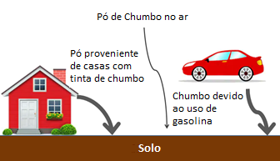
INFORMAÇÕES SOBRE O CHUMBO

- Bebês, crianças de menos de 6 anos de idade e mulheres grávidas são os mais suscetíveis à contaminação pelo chumbo.

- Crianças mais novas têm maior probabilidade de se contaminarem com chumbo, porque são naturalmente curiosas e frequentemente põem as mãos na boca.

- As crianças são mais frequentemente contaminadas pelo chumbo proveniente de pó e lascas de tinta à base de chumbo em suas casas.

- É mais provável que o solo tenha níveis elevados de chumbo em locais próximos de:
- Casas ou edifícios antigos,
- Estradas movimentadas ou
- Propriedades contaminadas por
lixo no passado.

- Não existe um nível seguro de chumbo para crianças.

- Converse com o médico de seu filho, se estiver preocupado com a possibilidade do seu filho ser contaminado pelo chumbo.

NÃO deixe as crianças brincarem em solo descoberto que tenha elevados níveis de chumbo.
FAZER:
NÃO FAZER:
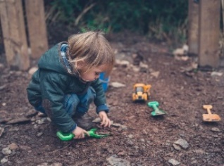 |  | 
Fale com o médico do seu filho sobre um teste de chumbo no sangue. Em Massachusetts, as crianças devem ser testadas aos 1, 2, e 3 anos de idade e, por vezes, aos 4, dependendo do local onde vivem.

Use um tapete e descalce os sapatos antes de entrar numa casa.
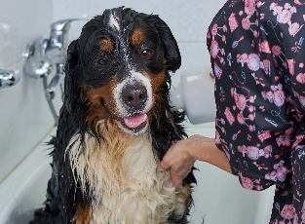
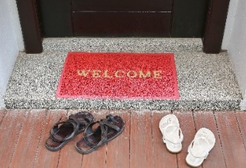
Utilizar canteiros elevados com um forro permeável à água e solo limpo nas hortas.
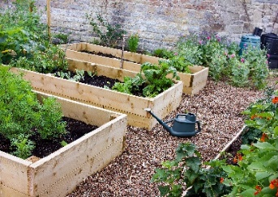
Cubra o solo com erva, lascas de madeira, palha, tapetes ou outra cobertura para solo. Utilize caixas de areia para crianças.

NÃO deixe as crianças comerem sob solo descoberto ou perto de solo descoberto.

Lave as mãos depois de tocar no solo e especialmente antes de comer.

Mantenha os seus animais de estimação limpos. Os cães e gatos podem trazer sujidade para dentro de casa nas patas ou no pelo.

Lave todos os vegetais e frutas. Descasque os vegetais com raiz.

Conserve a pintura exterior da sua casa.
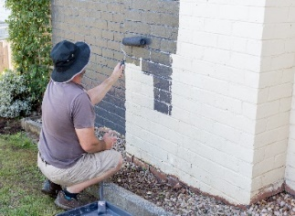
Massachusetts Department of Public Health (Departamento de Saúde Pública de Massachusetts)
Bureau of Environmental Health (Gabinete de Saúde Ambiental)
250 Washington Street
Boston, MA 02108
Telefone: 617-624-5757 |
www.mass.gov/dph/environmental_health

PORTUGUESE 5/2020

